绿色建筑性能评价
自评估报告

申报项目名称： 低碳·节能·本土一基于双碳背景下的乡村共享服务驿站
申报单位名称：
参与单位名称：
咨询单位名称：

自评星级： ★★★

中国城市科学研究会绿色建筑研究中心 V2.0.1

填写说明
1、本报告适用于申报绿色建筑的民用建筑，由申报单位填写；
2、“达标判定”项的填写方式：满足要求的项在□中填写“√”；不满足要求的项在□中填写“×”。
3.“实际提交材料”中列表填写对应条文实际提交的材料的全称。
4. 本报告封面的“申报项目名称”、“申报单位名称”、“参与单位名称”请务必认真、仔细填写，并与申报书保持一致，如因笔误造成评审或证书制作问题，后果自负。
5.若采用本报告参考样式，可进行编辑性修改，但不应自行删除技术内容和要求。

一、自评总述
1、各类指标的评分项得分均不小于该评分项满分值的30%。√
2、全装修…………………………………………………………√
3、技术要求：

技术指标内容 | 自评情况 | 申报星级要求 | 是否达标
围护结构热工性能的提高比例或建筑供暖空调负荷降低比例 | 围护结构提高50%或负荷降低20% | 围护结构提高20%或负荷降低15% | 是
节水器具用水效率等级 | 2级 | 2级 | 是
室内主要空气污染物浓度降低比例 | 20% | 20% | 是

4、得分情况：
评价指标体系评分项

 | 控制项 | 安全耐久 | 健康舒适 | 生活便利 | 资源节约 | 环境宜居 | 提高与创新
评价分值 | 400 | 100 | 100 | 100 | 200 | 100 | 100
自评得分 | 400 | 100.0 | 100.0 | 102.0 | 200.0 | 100.0 | 100.0
总得分：Q=（Q0+Q1+Q2+Q3+Q4+Q5+QA）/10=110.2

二、项目情况
1、项目效果图（竣工，申报对象为部分时，应在整体中标示申报范围）
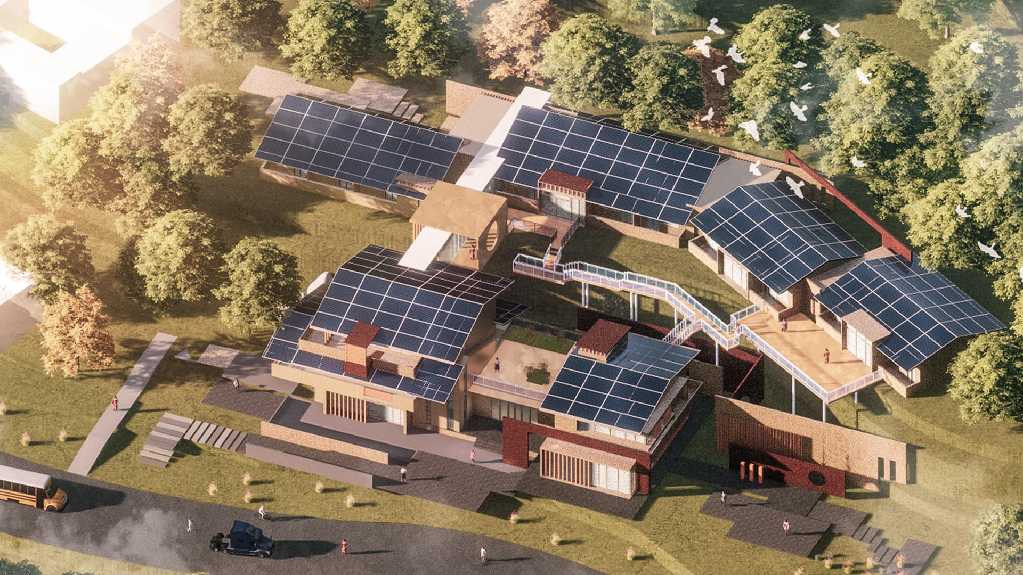
2、项目总平面图（申报对象为部分时，应在整体中标示申报范围）
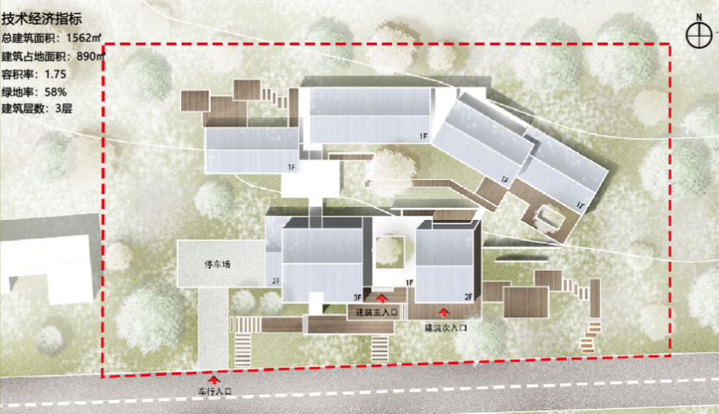

三、自评内容
4 安全耐久
子项 | 条文编号 | 条文 | 满分 | 达标/得分
控制项 | 4.1.1 | 场地安全 | / | √
控制项 | 4.1.2 | 建筑结构 | / | √
控制项 | 4.1.3 | 外部设施 | / | √
控制项 | 4.1.4 | 建筑内部非结构构件 | / | √
控制项 | 4.1.5 | 外门窗性能 | / | √
控制项 | 4.1.6 | 防水防潮 | / | √
控制项 | 4.1.7 | 满足紧急疏散要求 | / | √
控制项 | 4.1.8 | 安全防护标识系统 | / | √
控制项 | 4.1.9 | 强制性规范 | / | √
评分项 | 4.2.1 | 提高抗震性能 | 10 | 10
评分项 | 4.2.2 | 防护措施 | 15 | 15
评分项 | 4.2.3 | 配件安全性 | 10 | 10
评分项 | 4.2.4 | 地面防滑设置 | 10 | 10
评分项 | 4.2.5 | 人车分流及交通照明 | 8 | 8
评分项 | 4.2.6 | 建筑适变性 | 18 | 18
评分项 | 4.2.7 | 部品部件耐久性 | 10 | 10
评分项 | 4.2.8 | 结构材料耐久性 | 10 | 10
评分项 | 4.2.9 | 装饰装修材料耐久性 | 9 | 9
合计 |  |  |  |  | 100.0 | 100.0

5 健康舒适
子项 | 条文编号 | 条文 | 满分 | 达标/得分
控制项 | 5.1.1 | 空气污染物 | / | √
控制项 | 5.1.2 | 避免室内空气污染 | / | √
控制项 | 5.1.3 | 给排水系统合规 | / | √
控制项 | 5.1.4 | 室内声环境 | / | √
控制项 | 5.1.5 | 建筑照明 | / | √
控制项 | 5.1.6 | 暖通设计参数 | / | √
控制项 | 5.1.7 | 围护结构热工性能 | / | √
控制项 | 5.1.8 | 室内热环境调节 | / | √
控制项 | 5.1.9 | 地下车库CO监测 | / | √
控制项 | 5.1.10 | 强制性规范 | / | √
评分项 | 5.2.1 | 空气污染物浓度 | 12 | 12
评分项 | 5.2.2 | 装修材料安全 | 8 | 8
评分项 | 5.2.3 | 水质安全 | 8 | 8
评分项 | 5.2.4 | 饮用水储水卫生 | 9 | 9
评分项 | 5.2.5 | 给排水管线标识 | 8 | 8
评分项 | 5.2.6 | 室内噪声级 | 8 | 8
评分项 | 5.2.7 | 构件隔声性能 | 10 | 10
评分项 | 5.2.8 | 天然采光 | 12 | 12
评分项 | 5.2.9 | 室内热湿环境 | 8 | 8
评分项 | 5.2.10 | 自然通风优化 | 8 | 8
评分项 | 5.2.11 | 可调节遮阳设施 | 9 | 9
合计 |  |  |  |  | 100.0 | 100.0

6 生活便利
子项 | 条文编号 | 条文 | 满分 | 达标/得分
控制项 | 6.1.1 | 无障碍步行系统 | / | √
控制项 | 6.1.2 | 公共交通站点 | / | √
控制项 | 6.1.3 | 电动汽车配套措施 | / | √
控制项 | 6.1.4 | 自行车停放合理 | / | √
控制项 | 6.1.5 | 设备管理系统 | / | √
控制项 | 6.1.6 | 信息网络系统 | / | √
控制项 | 6.1.7 | 强制性规范 | / | √
评分项 | 6.2.1 | 公共交通便捷 | 8 | 8
评分项 | 6.2.2 | 公共区域全龄化设计 | 8 | 8
评分项 | 6.2.3 | 公共服务便利 | 10 | 10
评分项 | 6.2.4 | 城市开敞空间 | 5 | 5
评分项 | 6.2.5 | 健康场地和空间 | 10 | 10
评分项 | 6.2.6 | 能源管理系统 | 8 | 8
评分项 | 6.2.7 | 空气质量监测 | 5 | 5
评分项 | 6.2.8 | 用水计量、水质监测 | 7 | 7
评分项 | 6.2.9 | 智能服务系统 | 9 | 9
评分项 | 6.2.10 | 物业全过程管理 | 5 | 5
评分项 | 6.2.11 | 节水用水定额 | 5 | 5
评分项 | 6.2.12 | 运行效果评估 | 12 | 12
评分项 | 6.2.13 | 绿色建筑宣传 | 10 | 10
合计 |  |  |  |  | 102.0 | 102.0

7 资源节约
子项 | 条文编号 | 条文 | 满分 | 达标/得分
控制项 | 7.1.1 | 建筑设计优化 | / | √
控制项 | 7.1.2 | 降低负荷能耗 | / | √
控制项 | 7.1.3 | 温度分区设置 | / | √
控制项 | 7.1.4 | 照明功率密度 | / | √
控制项 | 7.1.5 | 能耗分项计量 | / | √
控制项 | 7.1.6 | 电梯扶梯节能 | / | √
控制项 | 7.1.7 | 水资源利用方案 | / | √
控制项 | 7.1.8 | 建筑形体规则 | / | √
控制项 | 7.1.9 | 建筑造型简约 | / | √
控制项 | 7.1.10 | 建材本地化 | / | √
控制项 | 7.1.11 | 强制性规范 | / | √
评分项 | 7.2.1 | 节约集约用地 | 20 | 20
评分项 | 7.2.2 | 地下空间 | 12 | 12
评分项 | 7.2.3 | 停车场所 | 8 | 8
评分项 | 7.2.4 | 热工性能优化 | 10 | 10
评分项 | 7.2.5 | 空调冷热源 | 10 | 10
评分项 | 7.2.6 | 空调末端及输配系统 | 5 | 5
评分项 | 7.2.7 | 节能电气设备 | 10 | 10
评分项 | 7.2.8 | 降低建筑能耗 | 10 | 10
评分项 | 7.2.9 | 可再生能源利用 | 15 | 15
评分项 | 7.2.10 | 卫生器具水效 | 15 | 15
评分项 | 7.2.11 | 其他节水措施 | 12 | 12
评分项 | 7.2.12 | 景观水体 | 8 | 8
评分项 | 7.2.13 | 非传统水源 | 15 | 15
评分项 | 7.2.14 | 土建装修一体化 | 8 | 8
评分项 | 7.2.15 | 高强结构材料 | 10 | 10
评分项 | 7.2.16 | 工业化内装 | 8 | 8
评分项 | 7.2.17 | 材料循环利用 | 12 | 12
评分项 | 7.2.18 | 绿色建材 | 12 | 12
合计 |  |  |  |  | 200.0 | 200.0

8 环境宜居
子项 | 条文编号 | 条文 | 满分 | 达标/得分
控制项 | 8.1.1 | 满足日照标准 | / | √
控制项 | 8.1.2 | 室外热环境 | / | √
控制项 | 8.1.3 | 绿地绿化 | / | √
控制项 | 8.1.4 | 场地竖向设计 | / | √
控制项 | 8.1.5 | 标识系统 | / | √
控制项 | 8.1.6 | 无超标污染源 | / | √
控制项 | 8.1.7 | 生活垃圾处理 | / | √
控制项 | 8.1.8 | 强制性规范 | / | √
评分项 | 8.2.1 | 生态环境保护 | 10 | 10
评分项 | 8.2.2 | 径流总量控制 | 10 | 10
评分项 | 8.2.3 | 绿化用地 | 16 | 16
评分项 | 8.2.4 | 室外吸烟区 | 9 | 9
评分项 | 8.2.5 | 雨水基础设施 | 15 | 15
评分项 | 8.2.6 | 环境噪声 | 10 | 10
评分项 | 8.2.7 | 光污染控制 | 10 | 10
评分项 | 8.2.8 | 场地风环境 | 10 | 10
评分项 | 8.2.9 | 降低热岛强度 | 10 | 10
合计 |  |  |  |  | 100.0 | 100.0

9 提高与创新
子项 | 条文编号 | 条文 | 满分 | 达标/得分
评分项 | 9.2.1 | 能耗高要求 | 30 | 30
评分项 | 9.2.2 | 因地制宜建设 | 30 | 30
评分项 | 9.2.3 | 电力交互 | 20 | 20
评分项 | 9.2.4 | 绿容率 | 5 | 5
评分项 | 9.2.5 | 工业化建造要求 | 10 | 10
评分项 | 9.2.6 | BIM技术 | 15 | 15
评分项 | 9.2.7 | 建筑碳排放量 | 30 | 28
评分项 | 9.2.8 | 绿色施工管理 | 20 | 20
评分项 | 9.2.9 | 保险产品 | 30 | 30
评分项 | 9.2.10 | 其他创新 | 40 | 40
合计 |  |  |  |  | 230.0 | 228.0

